DANILO KEITHI

1°C

04/11/2022

**1) Logando no MySQL**



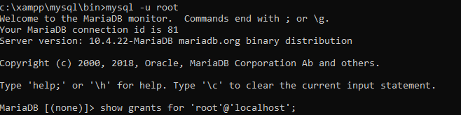

**2) Exibindo os privilégios de um usuário – Comando SHOW GRANT**

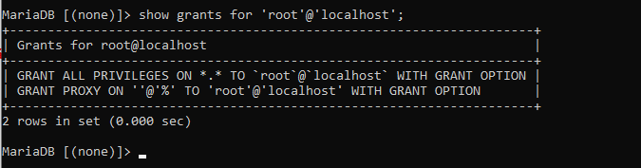

**3) Criando um novo usuário – Comando CREATE USER**

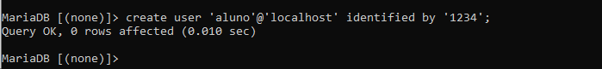

**3) Criando um banco de dados e uma tabela para testes.**

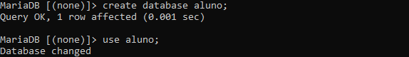

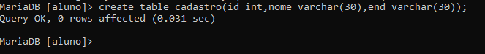

**4) Inserindo algumas informações no banco de dados e tabela criados.**

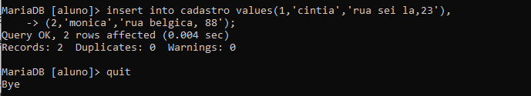

**4) Logando no SGBD com o usuário criado (aluno – senha 1234)**

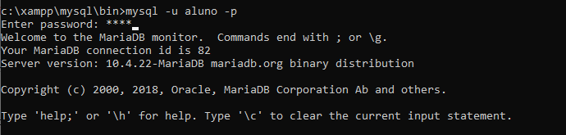

**5) Concedendo um privilégio à um usuário – Comando GRANT**

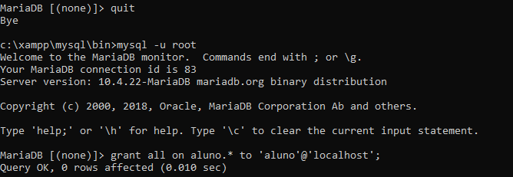

**6) Verificando seu privilégio**

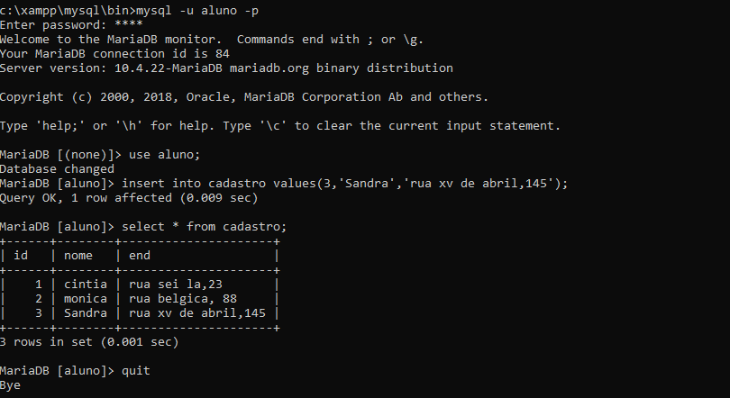

**7) Removendo privilégios – Comando REVOKE**

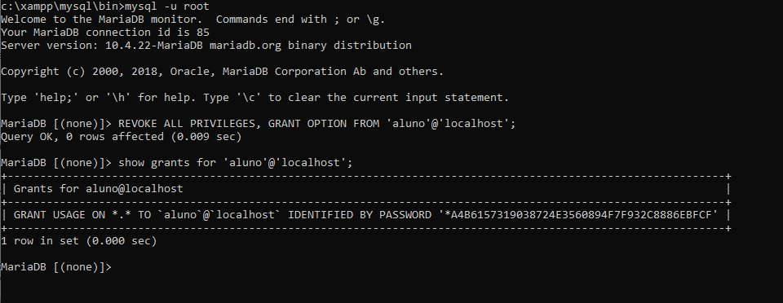

**8) Atribuindo um privilégio específico**

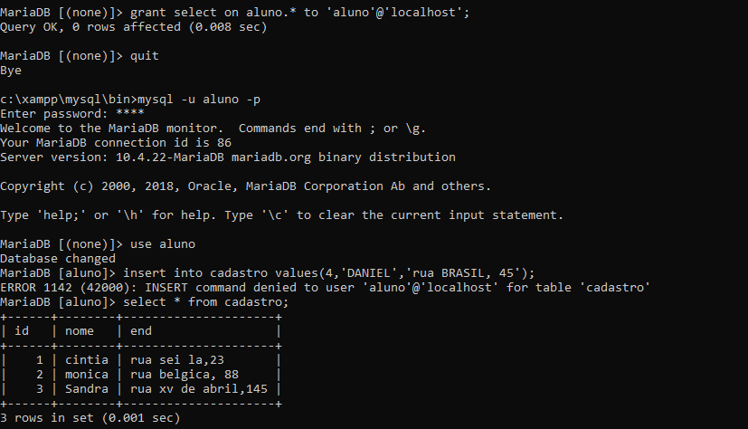

**9) Definindo uma nova senha – Comando SET PASSWORD**

